СовременнАЯ ГуманитарнАЯ АКАДЕМИЯ

Курсовая работа

по дисциплине "Деньги, кредит, банки"

Тема: "Система наличного и безналичного денежного оборота"

Содержание

Введение

1. Теоретические основы денежного оборота: понятие и классификация

1.1 Понятие и содержание денежного оборота: классификация платежного оборота

1.2 Характеристика безналичного денежного оборота: принципы и формы

2. Наличный денежный оборот: организация и основные тенденции развития

2.1 Понятие и структура наличного денежного оборота

2.2 Основные тенденции развития наличного денежного обращения в России

Заключение

Глоссарий

Список использованных источников

Приложение А. Совокупный платежный оборот

Приложение Б. Система совокупного платежного оборота

Приложение В. Система наличного денежного оборота

Приложение Г. План реализации проекта SEPA

Приложение Д. Расходы на производство, транспортировку и уничтожение наличности в Соединенных Штатах

Приложение Е. Доля наличных платежей в структуре розничных трансакций в Европе

Приложение Ж. Распространенность американской валюты в мире

Приложение З. Мировой оборот наличных долларов Соединенных Штатов. Рост наличной денежной массы в России

Введение

Хозяйственная деятельность в национальной экономике представляет собой сложное переплетение многообразных производственных, инвестиционных и торговых процессов, а также тесно связанных с ними накопления капитала, формирования и использования кредитных средств, установление определенной согласованности между этими процессами, их стабильное взаимодействие является необходимым условием для поддержания непрерывности хозяйственного оборота, общественного воспроизводства в целом, закономерной предпосылкой устойчивого экономического роста.

В рыночной экономике указанная согласованность во многом достигается благодаря деньгам, играющим роль универсальной связи между субъектами экономики и опосредствующим практически все хозяйственные процессы и сделки.

Деньги находятся в постоянном движении – осуществляют непрерывный оборот, в ходе которого обслуживают многочисленные процессы реализации товаров и услуг, накопления капитала и формирования сбережений, а также используются при платежах по финансовым операциям и нетоварных платежах.

Непрерывность денежного оборота определяется тремя важными моментами.

Во-первых, денежный оборот складывается из перекрещивающихся потоков денег: между хозяйствующими субъектами в связи с платежами за товары и услуги; между хозяйствующими субъектами, с одной стороны, и учреждениями кредитно-финансовой системы, с другой, в связи с кредитными и финансовыми операциями; между хозяйствующими субъектами и учреждениями кредитно-финансовой сферы, с одной стороны, и центральным банком, с другой, в связи с денежно-кредитными операциями; между всеми указанными выше субъектами, с одной стороны, и населением, с другой, по платежам и кредитным операциям; между всеми юридическими и физическими лицами, с одной стороны, и финансовыми органами, с другой, в связи с распределением, перераспределением и использованием национального дохода; между физическими лицами по многочисленным товарным, кредитным и личным сделкам. Перемещение денег меду указанными субъектами носит встречный характер, что обеспечивает денежному обороту способность гибко реагировать на изменение потребности в деньгах хозяйственного оборота и общественного воспроизводства в целом.

Во-вторых, между деньгами в наличной и безналичной форме существует неразрывная взаимосвязь, которая определяется теми функциями, которые они выполняют, а также реальной возможностью превращения одной формы денег в другую. Процессы движения наличных и безналичных денег, хотя и разные по своей физической природе, образуют единый денежный оборот, в котором циркулируют единые деньги одного наименования.

В-третьих, деньги, находящиеся в обороте, последовательно выполняют три функции: средства обращения, накопления и платежа. Особенность современных видов денег, кредитных по своей природе, состоит в том, что они могут накапливаться только при условии вовлечения их в хозяйственный оборот. Извлечение денег из хозяйственного оборота также сопровождается сменой функций денег. В целом деньги используются попеременно – то как средство накопления, то как средство обращения и платежа.

Таким образом, непрерывность движения денег определяется внутренним единством денег, одновременно выполняющих различные функции и находящихся в различных формах, благодаря чему между субъектами экономики и населением постоянно циркулируют наличные и безналичные деньги одного наименования. Сказанное позволяет определить денежный оборот как процесс непрерывного движения кредитных денег в наличной и безналичной форме при выполнении ими своих функций, связанных с обслуживанием хозяйственного оборота.

Существенный вклад в исследование экономических и финансовых проблем формирования денежного обращения внесли работы: В.В.Бочарова, Г.Н.Белоглазовой, О.В.Гончарук, Л.А.Дробозиной, Е.Ф.Жукова, Л.Л.Игониной, В.П.Иваницкого, Л.Н.Красавиной, А.Ю.Казака, В.П.Колесникова, Д.С.Молякова, Л.Н.Павловой, Т.А.Поздняковой, М.В.Романовского, О.Л.Роговой, В.М.Родионовой, А.Ю.Симановского, А.С.Селищева, Н.Х.Токаева и др.

Цель настоящей работы состоит в том, чтобы, опираясь на теоретический анализ, описать систему наличного и безналичного денежного оборота.

Для достижения указанной цели поставлено решение следующего ряда задач:

* исследовать основные тенденции развития наличного денежного обращения в России;
* проанализировать понятие и структуру безналичного и наличного денежного оборота;
* рассмотреть понятие и содержание денежного оборота, классификацию платежного оборота; основополагающие принципы организации безналичных расчетов.

Объект исследования – система наличного и безналичного денежного оборота.

Предмет исследования – наличный денежный оборот и его организация.

Методологической и теоретической основой исследования явились теоретические разработки и выводы зарубежных и отечественных исследователей. В работе использовались монографии, брошюры, статьи в сборниках и периодической печати по вопросам, рассматриваемым в работе.

1. ТЕОРЕТИЧЕСКИЕ ОСНОВЫ ДЕНЕЖНОГО ОБОРОТА: ПОНЯТИЕ И КЛАССИФИКАЦИЯ

* 1. Понятие и содержание денежного оборота: классификация платежного оборота

Понятие денежного оборота трактуется в экономической науке по-разному. Все зависит от критериев анализа, положенных в основу определенного подхода. Например, денежный оборот – это:

* + движение денег;
  + не техническое движение, а проявление сущности денег в их движении;
  + не простое движение денег, а их кругооборот;
  + кругооборот не только наличных, но и безналичных денег;
  + кругооборот совокупных платежей;
  + сумма платежей за определенное время [8, с.134].

Не всякое движение денег можно отнести к денежному обороту, а только такое, в процессе которого денежные знаки переходят от одного субъекта к другому, выполняя, таким образом, функцию средства обращения либо средства платежа. Очевидно, что к денежному обороту неправомерно относить:

* движение денежных средств по разным счетам одного владельца;
* движение денежных средств, в котором они выступают только как счетные единицы, например, бухгалтерские проводки по внутрибанковским счетам без отражения их на расчетных счетах клиентов;
* перемещение наличных денег без передачи другому владельцу.

Переход денег из одних рук в другие, или их обращение, составляет кругооборот. Непрерывно возобновляющийся кругооборот как акт повторения процесса обращения денежных средств и товаров для воспроизводства и получения прибыли есть оборот. Исходя из этого наиболее логичным определением понятия денежного оборота можно считать следующее: денежный оборот – это процесс кругооборота денег в наличной и безналичной формах, выполняющих функции обращения и платежа.

Налично-денежное обращение – часть денежного оборота, относящаяся к обращению наличных денег, выполняющих функции средства обращения и средств платежа.

Платежный оборот – движение денег, в процессе которого они выполняют функцию средства платежа. В данном случае подразумевается платежный оборот в узком смысле. В широком смысле под платежным оборотом понимается движение не только денег (наличных и безналичных), но и других средств платежа – инструментов денежного рынка, выполняющих функцию средства платежа [8, с.135].

Денежный оборот и платежный оборот – это две стороны совокупного платежного оборота. Платежный оборот шире денежного оборота за счет инструментов денежного рынка, а денежный оборот шире платежного на налично-денежное обращение за счет тех денег, которые выполняют функцию средства обращения. Рассматривая платежный оборот, необходимо учитывать, что функцию средства платежа выполняют не только деньги, но и замещающие их инструменты денежного рынка, которые имеют кредитную природу, депозитные сертификаты, векселя, чеки, кредитные карты (прил.А).

Система совокупного платежного оборота представляет собой взаимосвязь различных элементов и организационных форм движения денег и инструментов денежного рынка, обслуживающих экономические отношения в обществе (прил.Б).

Состав и структура совокупного платежного оборота классифицируются следующим образом. В зависимости от форм функционирующих в совокупном платежном обороте денег различают: безналичный денежный оборот; налично-денежное обращение.

Центральное место в этой системе занимает безналичный оборот.

Безналичный оборот – оборот денег, в котором они выполняют функцию средства платежа. Обслуживается безналичный оборот банковскими депозитами, деньгами на расчетных, текущих, бюджетных счетах с использованием платежных поручений, платежных требований-поручений, платежных требований, инкассовых поручений, чеков, аккредитивов, банковских карточек.

Каналами движения денег безналичного оборота является оборот между: юридическими лицами; юридическими лицами и кредитными организациями; физическими лицами и государственными организациями; физическими лицами и государственными организациями.

Объем безналичного оборота связывают с товарной массой национальной экономики, суммой цен, степенью развитости распределительных и перераспределительных отношений в финансовой системе. Безналичный оборот измеряется в денежных единицах.

Налично-денежное обращение – часть денежного оборота, относящаяся к обращению наличных денег, выполняющих функции средства обращения и средства платежа. Налично-денежное обращение обслуживается банкнотами, казначейскими билетами и монетами [8, с.138].

Налично-денежное обращение применяется при обороте товаров и услуг, а также платежей, не связанных оборотом товаров и услуг.

Каналами движения денег наличного обращения является кругооборот между: физическими лицами и хозяйствующими субъектами; физическими лицами; физическими лицами и государством; хозяйствующими субъектами и государством.

По экономическому признаку наличные платежи бывают: по товарным сделкам; по нетоварным сделкам; по ссудным операциям; по страховым долгам; по ценным бумагам.

Налично-денежное обращение не имеет конкретного измерения, а характеризуется денежными параметрами: денежной массой; скоростью обращения денег; денежным мультипликатором.

В зависимости от характера экономических отношений различают:

* денежно-товарный оборот – платежи за товары и услуги и платежи по нетоварным операциям юридических и физических лиц;
* денежно-кредитный оборот – отношения по поводу предоставления и погашения кредита;
* денежно-финансовый оборот – отношения по поводу формирования и распределения средств бюджета; покупка и продажа различных финансовых обязательств;
* валютный оборот – оборот национальной валюты, расчеты государств иностранной валютой друг с другом; операции по продаже и покупке иностранной валюты.

В зависимости от субъектов отношений, участвующих в совокупном платежном обороте, различают: оборот между физическими лицами; оборот между юридическими лицами, оборот между физическими и юридическими лицами; оборот между кредитными организациями, физическими и юридическими лицами; оборот в пределах кредитной организации; оборот между центральным банком и кредитными организациями [8, с.139].

1.2 Характеристика безналичного денежного оборота: принципы и формы

Основной частью платежного оборота является безналичный денежно-платежный оборот, который осуществляется через систему кредитных организаций по открытым в них счетам хозяйствующих субъектов, населения, кредитно-финансовых организаций и государственных органов.

Исторически безналичные платежи были организованы посредством жирорасчетов – безналичных расчетов, проводимых средневековыми банками путем перечисления сумм со счетов одних клиентов на счета других. Они осуществлялись между определенным кругом лиц, связанных торговыми отношениями.

Первоначально жирорасчеты производились между клиентами одного банка в пределах города или отдельной провинции. В последующем круг участников значительно расширился в результате образования корреспондентских связей между банками, предлагающих такие расчетные услуги в разных городах, провинциях и даже странах. Позднее в дополнение к счетам появились специальные жирочеки – чеки, содержащие распоряжение чекодателя банку о перечислении определенной суммы денег с его жиросчета на счет чекодержателя. Последний должен был иметь счет в том же банке.

К основным преимуществам жирорасчетов относятся: высокая скорость расчетов, вызванная отсутствием приема, проверки, хранения и транспортировки золотой и серебряной монеты; удешевление оборота, связанное с низкой трудоемкостью банковских операций, носящих почти исключительно учетный характер; повышение безопасности и надежности расчетов, особенно при перечислении средств между филиалами одного банка.

Однако наряду со значительными достоинствами такие расчеты имели ряд недостатков: использование денег со счетов исключительно для целей перевода и вытекающие отсюда трудности с трансформацией денег жиросчетов в наличные деньги; ограниченность обращения денег жиросчетов рамками отдельного банка или его филиалов, указанные недостатки были впоследствии устранены или в значительной мере нивелированы по мере развития и укрепления национальных банковских систем и развития международного банковского дела. Более того, в процессе развития банковского дела из жирорасчетов развивались все остальные известные на сегодняшний день формы безналичных расчетов [6, с.122].

В современных условиях все хозяйствующие субъекты не только расценивают средства на банковских депозитах в качестве денег, но и активно используют их при выполнении своих денежных обязательств, возникающих в ходе предпринимательской деятельности. В настоящее время подавляющая масса всего внутреннего платежного оборота каждой страны и общего международного платежного оборота осуществляется в безналичном порядке, т.е. хозяйствующие субъекты производят расчеты по своим обязательствам с другими субъектами преимущественно безналичными деньгами через банки. Этот аспект хозяйственной жизни и деятельности коммерческих банков имеет важное значение для функционирования и развития экономики в целом.

Детальное описание функционирования платежно-расчетной системы предполагает рассмотрение основополагающих принципов организации расчетов, выделение ее субъектно-объектного состава и анализ порядка исполнении банковских и межбанковских расчетных операций.

Общепринято считать, что принципы организации безналичных расчетов представляют собой исходные условия их проведения, призваны определять основные подходы к установлению отношений между субъектами расчетных отношений. Следует добавить, что сами принципы отражают важнейшие общеэкономические требования, предъявляемые к системе безналичных расчетов, и реализация которых использовать банковские депозиты в качестве общепринятых средств платежа.

Современная организация безналичных расчетов основывается на следующих принципах: унификации и регламентации расчетов; свободы выбора формы расчетов; срочности расчетов; акцепта на осуществление расчетов; свободы распоряжения денежными средствами; обеспеченности расчетов; независимости исполнении обязательств банка по расчетам; документарного оформления расчетных операций.

Принцип унификации и регламентации расчетов – выполнение средствами, находящимися на депозитных счетах, функций общепринятых средств платежа предполагает установление и поддержание единообразного порядка выполнения расчетных операций всеми участниками расчетов в пределах национальной банковской системы.

Унификация проведения расчетных операций особенно важна в международных расчетах, поскольку здесь участвуют банки и хозяйствующие субъекты различных стран, в которых приняты свои национальные стандарты и правила осуществления расчетных операций.

Принцип свободы выбора формы расчетов – хозяйствующие субъекты могут выбирать любую форму расчетов, предусмотренную законом и установленными в соответствии с ним банковскими правилами, и закреплять их в хозяйственных договорах при невмешательстве банков в договорные отношения. Последние не вправе отказать клиентам в совершении операций, определенных законом для счетов того типа, которые открыты клиентами в банках.

Принцип срочности расчетов – своевременное и полное перечисление средств со счетов клиента-плательщика на счет клиента-поставщика является необходимым условием функционирования экономики. Использование безналичных денег вместо наличных не должно создавать трудностей при осуществлении хозяйственной деятельности. Поэтому хозяйствующие субъекты должны иметь возможность влиять на скорость осуществления расчетов в пределах реальных возможностей банков, национальной и международной платежно-расчетных систем.

Принцип акцепта на осуществление расчетов – списание средств со счета при выполнении расчетов происходит по распоряжению владельца счета. Его воля должна быть выражена: либо в форме прямого указания банку о перечислении средств, оформленного в виде определенного расчетного документа или платежного инструмента; либо в форме письменного согласия на такое перечисление по требованию, предъявленному третьим лицом напрямую в банк плательщика в документарном виде [6, с.128].

Принцип свободы распоряжения денежными средствами – банк не вправе определять и контролировать направления использования денежных средств со счета клиента, ограничивать его права на распоряжение денежными средствами, за исключением случаев, предусмотренных законодательством или договором с банком.

Принцип обеспеченности расчетов тесно связан с принципом срочности платежа, так как его исполнение в определенный срок предполагает наличие у плательщика и, соответственно, у обслуживающего его банка ликвидных средств, которые могут быть использованы для перечисления в счет погашения обязательств перед поставщиком. Расчеты должны производиться и в пределах остатка средств на счете плательщика или за счет кредита, представленного на эти цели банком.

Принцип независимости исполнения обязательств банка по расчету от исполнения обязательств клиентов по контрактам – свобода выбора формы расчетов должна дополняться ответственностью клиентов за результаты их исполнения.

Принцип документарного оформления расчетных операций – все расчетные операции выполняются исключительно при условии предоставления в банк расчетных документов, оформленных в соответствии с установленными банковскими правилами. Обязательным условием является также письменное оформление волеизлияния владельца счета на документе в виде его личной подписи или подписи уполномоченных им лиц.

В настоящее время в большинстве стран с рыночной экономикой для внутренних и международных перечислений используются следующие формы безналичных расчетов: банковский перевод; расчеты чеками; расчеты по инкассо; расчеты по аккредитивам. В России применяются аналогичные формы расчетов, организация которых имеет ряд особенностей, отражающих специфику экономического развития страны.

Первой и наиболее распространенной формой безналичных расчетов является банковский перевод – трансферт. Значение этой формы чрезвычайно велико, поскольку ее основу составляют операции по перечислению безналичных средств, т.е. их движение по банковским счетам, которые служат основой и составной частью всех остальных форм расчетов. Поэтому в экономической литературе часто указанные выше конкретные формы безналичных расчетов рассматриваются в качестве разновидностей банковских переводов.

Банковский перевод представляет собой последовательность расчетных операций, которая начинается с выполнения расходной операции – списания средств со счета клиента. Принято подразделять все расходные операции банков по счетам на кредитовые и дебетовые.

В России принята специальная форма расчетного документа, называемая платежным поручением, поэтому банковские кредитовые переводы получили название расчетов платежными поручениями. Для безакцептного списания средств со счета должника используется платежное требование.

Инкассовая форма расчетов используется российскими товаропроизводителями при платежах с зарубежными партнерами. В международной торговле нашло широкое применение документарное инкассо. Расчеты по инкассо, используемые в России, значительно отличаются от аналогичной формы расчетов, распространенной в международной торговле. По своей сути они являются разновидностью дебетовых банковских переводов.

Важную роль в платежном обороте играют расчеты по аккредитиву. Аккредитив – это условное денежное обязательство, принимаемое банком по поручению его клиента, произвести платежи в пользу поставщика по предъявлении последним документов, соответствующих условиям аккредитива, или же предоставить полномочия другому банку произвести такие платежи. Банками могут открываться следующие виды аккредитивов: покрытые и непокрытые, отзывные и безотзывные [6, с.134].

В международной практике безналичных расчетов широко используется документарный аккредитив, представляющий собой поручение импортера своему банку произвести за его счет платеж экспортеру при расчетах по поставке или акцептовать тратту, выставленную экспортером, при расчетах в кредит против получения указанных в этом поручении документов.

Форма расчетов отражает степень гарантированности оплаты поставщику до того, как он потеряет контроль над товаром, поэтому в целях четкого выполнения сторонами обязательств по расчетам участники договора должны определить, в какой форме они будут производиться. Это могут быть расчеты платежными поручениями, чеками, векселями, а также расчеты по инкассо и по аккредитиву.

Формы расчетов по степени их привлекательности для участников торгового оборота следует упорядочить следующим образом:

* с точки зрения поставщика порядок будет таков: наиболее безопасное условие платежа – предоплата; документарный аккредитив; документарное инкассо;
* с точки зрения покупателя порядок обратный: наиболее благоприятное условие платежа – открытый сет; документарное инкассо; документарный аккредитив; наименее надежное условие платежа – предоплата.

2. НАЛИЧНЫЙ ДЕНЕЖНЫЙ ОБОРОТ: ОРГАНИЗАЦИЯ И ОСНОВНЫЕ ТЕНДЕНЦИИ РАЗВИТИЯ

2.1 Понятие и структура наличного денежного оборота

Наличный денежный оборот является неотъемлемой частью денежного оборота в рамках национальной экономики. Он реализуется как постоянный кругооборот наличных денег в экономике. Объемы и скорость обращения, мотивация сделок с денежной наличностью всех участников денежного оборота отражают потребности общества в целом и отдельных его граждан.

Наличный денежный оборот – это движение денег в наличной форме при продаже товаров, оказании услуг и осуществлении различных видов платежей. Наличный денежный оборот определяется как часть денежного оборота, равная сумме всех платежей, совершенных в наличной форме за определенный период времени. Наличный денежный оборот во всех странах, независимо от уровня развития экономики, составляет меньшую часть денежного оборота, но имеет важное функциональное значение.

В сфере наличного денежного оборота происходит окончательная реализация произведенных товаров, работ и услуг, проверяется соответствие спроса и предложения. От состояния наличного денежного оборота во многом зависит покупательная способность национальной валюты.

Наличный денежный оборот представляет собой процесс непрерывного движения наличных денежных знаков, эмитированных центральным банком страны, в ходе которого денежные знаки выполняют функции средства обращения и средства платежа.

Структура наличного денежного оборота предполагает включение в него определенных денежных потоков между субъектами денежных отношений или денежного оборота: между системой центрального банка и системой коммерческих банков; между коммерческими банками, между банками и их клиентами; между организациями, между организациями и населением; между отдельными гражданами.

Четыре укрупненных денежных потока позволяют проследить уровень и этапы организации наличного денежного оборота.

Первый поток денежной наличности фиксирует монополию центрального банка на выпуск наличных денег в обращение, связывая наличный денежный оборот с процессами снабжения банков денежной наличностью со стороны центрального банка и ее инкассации в центральном банке. Наличные деньги, эмитированные центральным банком, поступают либо непосредственно в операционные кассы коммерческих банков, либо в кассы организаций.

Второй поток охватывает сферу инкассации денежной наличности от клиентов коммерческих банков и снабжение этих клиентов необходимой денежной наличностью. Данный денежный поток регулирует центральный банк с помощью установленных им правил. На их основе коммерческие банки совершают свои кассовые операции, связанные с денежной наличностью. Этот оборот обеспечивает получение и обслуживает расходование денежных доходов населения. Часть наличных денег банки могут передавать друг другу на платной основе, но большая часть денег выдается клиентам: либо в кассы организаций, либо непосредственно населению.

Третий поток реализует кассовое обслуживание населения через банки и организации. Наличный денежный оборот между организациями незначителен, так как основная часть расчетов совершается безналичным путем. Для каждой организации устанавливаются лимиты остатка наличных денег в кассе, и деньги, превышающие лимит, должны быть сданы в обслуживающий данную организацию коммерческий банк.

Четвертый поток появляется при использовании наличных денег, когда платеж осуществляется посредством простой передачи денежного знака получателю платежа. При этом для двух сторон сделки не требуются никакие техничекие средства.

В современных условиях данный поток денежной наличности приводит к возникновению "теневого" оборота. Огромные суммы наличности в виде денежных купюр крупных номиналов используются в "теневой" экономике для осуществления противоправных действий, ухода от налогообложения, а также в операциях с наркотиками и оружием, в игорном бизнесе, обслуживают деятельность преступных группировок. Практика показывает, что, несмотря на уязвимость наличных денег как средства платежа от подделок, процент подделок денежных знаков, выявляемых в процессе обработки поступившей из платежного оборота денежной наличности, незначителен.

Кругооборот наличных денег можно рассматривать по пунктам нахождения или передвижения: в центральных или региональных хранилищах центрального банка; в подразделениях центрального банка; в операционных кассах коммерческих банков; в кассах организаций; в пути от одних касс к другим; на руках у населения.

Наличный денежный оборот организуется государством в лице центрального банка в соответствии с порядком ведения кассовой дисциплины в экономике. Он отражает набор общих правил, форм первичных кассовых документов, форм отчетности, которыми должны руководствоваться организации всех форм собственности при организации наличного денежного оборота, проходящего через их кассы.

Наличный денежный оборот в России организуется в системе центрального банка, его подразделениях – расчетно-кассовых центрах. Наличные деньги переводятся из их резервных фондов в оборотные кассы, тем самым, они поступают в обращение. Из оборотных касс расчетно-кассовых центров наличные деньги направляются в операционные кассы коммерческих банков. Для коммерческих банков также устанавливаются лимиты их операционных касс, поэтому в сумме, превышающей лимит, они сдают наличные деньги в расчетно-кассовый центр. Последним также устанавливается лимит их оборотных касс, поэтому деньги в сумме, превышающей лимит, переводятся в резервные фонды (прил.В).

Наличный денежный оборот в России имеет следующие особенности: большой удельный вес наличных денег в объеме денежной массы; значительный объем расчетов наличными деньгами, что позволяет уходить от налогообложения; слабый контроль со стороны кредитных институтов за кассовой дисциплиной организаций; долларизация наличного оборота [8, с.177].

2.2 Основные тенденции развития наличного денежного обращения в России

Важнейшей составляющей экономики любого государства является денежное обращение. Сложное переплетение разнообразных производственных, инвестиционных и торговых процессов, неразрывно связанные с ними процессы накопления и вложения капитала, формирования и использования кредитных средств обеспечиваются благодаря денежному обращению – движению денег в наличной и безналичной формах. Между наличными и безналичным денежным обращением существует тесная и взаимная зависимость: деньги постоянно переходят из одной формы обращения в другую, выступая то в качестве наличных денежных знаков, то в виде записей на банковских счетах.

Процессы глобализации в современной мировой экономике затрагивают и сферу денежного обращения. Она давно уже стала международной. Вместе с тем, состояние экономики любой страны во многом зависит от организации национального денежного обращения. Устойчивое состояние и стабильное развитие сферы денежного обращения являются необходимым условием развития экономики, а нарушение денежного баланса неминуемо приводит к экономическому кризису.

Именно поэтому центральные банки всех государств мира постоянно изучают международный опыт и тенденции развития денежного обращения, стремятся разрабатывать и внедрять новые схемы его организации, исходя из национальных особенностей.

В начале эпохи бурного развития электронных технологий многие предсказывали быстрый переход к "электронным деньгам" и к функционированию платежных систем в электронном виде почти полностью. Приводились доводы, что электронные системы денежных расчетов являются более удобными, более технологичными, дешевыми, безопасными. Однако в настоящее время профессионалы в области мирового денежного обращения относятся к энтузиазму приверженцев IT-платежей сдержанно. Безусловно, электронные платежи имеют целый ряд достоинств, но заменить наличный денежный оборот полностью они не в состоянии. По этой проблеме развернулась достаточно острая полемика.

Попробуем разобраться и проанализировать основные факты, чтобы определить, какие факторы обусловливают роль и значение наличных денег в современном мире, и каковы тенденции их развития.

На различных международных форумах, посвященных обработке наличных денег, нередко звучит лозунг: "Наличные деньги – король!". Под этим подразумевается непреходящее значение использования банкнот и монет в качестве наиболее широко распространенного платежного средства. Вместе с тем, на протяжении ряда лет в Европе ведется дискуссия об эффективности создания единого европейского платежного пространства. Речь идет о создании единой системы платежей, выстроенной так, чтобы позволить потребителю осуществлять безналичные платежи по всей еврозоне с единого счета и по единым законам, где бы он ни находился. Идея авторов проекта заключается в постепенном переходе к почти полностью безналичным платежам в странах Евросоюза при сохранении некоторой доли наличных в рамках подсистемы, являющейся частью системы единого европейского платежного пространства. В перспективе эта доля будет уменьшаться. Проект осуществляется во временных рамках, рассчитанных до конца 2010 года (прил.Г).

К началу 2008 г. основные элементы системы уже работают. Логика авторов достаточно известна, еще начиная с середины прошлого века, выдвигались прогнозы о постепенном исчезновении денежных знаков, их замене электронными средствами платежа.

Действительно, расходы на обработку наличности достаточно велики и продолжают расти. Например, расходы Федеральной резервной системы Соединенных Штатов на кассовые операции, составлявшие в 2005 г. 398 млн. долл., выросли в 2006 г. до 419 млн.долл.

Достаточно велики и издержки производства новых банкнот – для замены выведенных из обращения или дополнительной эмиссии (прил.Д).

В последние годы стоимость производства новых и замены старых наличных денег в среднем составляет порядка полумиллиарда долларов в год. Объем производства долларов в 2006 г. составил 8,5 млрд. банкнот на общую сумму 146,1 млрд.долл. Похожие цифры по объемам производства наличности приводит и Европейский центральный банк. Согласно его данным, в 2006 г. на печатных дворах стран зоны евро было произведено 7 млрд. банкнот на общую сумму 186 млрд. евро.

Стоит только приветствовать инициативы Европейского союза по платежам Евросоюза, а другим – перенимать их опыт. Однако не все так просто. В Европе 6 из 7 трансакций совершается с наличными деньгами, что составляет 360 млрд. в год. Лишь 11% приходится на электронные платежи и 6% на пластиковые карты (прил.Е).

В связи с этим стоит учесть, что к населению развитых европейских стран в связи с расширением Евросоюза добавляются государства, в которых население менее приспособлено к участию в безналичных расчетах.

По данным исследований, слухи о чрезмерной дороговизне банкнот для экономики несколько преувеличены. Использование современных схем денежного обращения позволяет существенно снизить расходы на обработку наличности. При этом стоимость наличных денег будет приблизительно соответствовать стоимости использования дебетовых карт и электронного кошелька. Кроме того, центральные банки и государство должны думать о компенсации потери дохода от сеньоража в связи с выпуском денежных знаков, которые составляет значительные суммы.

Весьма существенными являются и преимущества наличных денег: очевидность приема в платежи в качестве законного средства в любых условиях; моментальное осуществление расчетов; отсутствие необходимости в специальной инфраструктуре; легкость применения всеми пользователями (от 8 до 80 лет); возможность жесткого контроля эмиссии и обращения со стороны государства; анонимность использования [10, с.42].

В реальной экономике потребление наличности возрастает, несмотря на стремление его ограничить. Потребитель в любом случае стремится получить привычный и удобный для него платежный инструмент. Довольно часто это происходит в розничной торговле при получении сдачи.

Что касается России, большинство наших сограждан предпочитают использовать банковские карты для снятия наличных в банкоматах, а не как платежное средство.

Парадокс, но при увеличении числа банковских карт произошло возрастание спроса на наличность, и резко повысились требования к ее качеству. Для того, чтобы подделывать на высоком уровне денежные знаки, необходима организация высокотехнологичного и дорогостоящего производственного процесса, тогда как для того, чтобы получить доступ к счетам и снятию наличных денег с банковских карт, такие затраты не нужны.

По сообщениям прессы, 2004 г. стал в Великобритании рекордным по количеству мошенничеств с кредитными и дебетовыми картами. В течение года преступникам удалось похитить почти 500 млн. фунтов стерлингов, несмотря на введение новых технологий защиты. Считалось, что надежность карточных систем повысит широкое внедрение микрочипов. Однако мошенники стали похищать еще больше карт, которые зачастую даже не доходили до своего законного владельца.

Не спасает и техническая надежность систем электронных платежей. Если рассматривать природные или техногенные катастрофы, вызванные глобальными изменениями в мире, то необходимо признать, что наличные деньги являются единственным полностью надежным, неизменным и универсальным средством денежных расчетов.

Если говорить о российских условиях, то к недостаточно развитой структуре электронных платежей на огромной территории, наводнениями и ураганам нужно добавить политические и экономические факторы. Можно вспомнить банковские кризисы и дефолт, когда россияне не могли получить свои деньги – не только в российских банках, но и за рубежом.

Несмотря на большие усилия и затраты по внедрению различных проектов, значительное число населения, уже имеющего карточки, предпочитают пользоваться ими в основном для получения наличных. Суммы операций по снятию наличных превышают суммы расчетов за товары и услуги в 70-80 раз.

Итак, наличные деньги остаются одним из главных платежных средств. Каковы же основные направления и тенденции развития современного наличного денежного обращения.

Одной из главных тенденций является глобализация процессов денежного обращения в Европе и в мире в целом. Имеется в виду введение с 1.01.2002 г. в странах Евросоюза единой европейской валюты евро. Дата 1.05.2004 г. была ознаменована вступлением в Евросоюз еще 10 европейских государств. На протяжении ряда лет ведутся обсуждения вокруг введения единой азиатской валюты ACU, подобные мысли высказываются и специалистами ряда африканских стран, государств зоны Персидского залива.

Что касается ставших мировой валютой долларов Соединенных Штатов, то, по оценкам Минфина Соединенных Штатов, она наиболее востребована за рубежом (прил.Ж). Данные, приведенные на карте, могут вызвать скепсис у специалистов, но американцы говорят, что цифры указаны для стран бывшего Советского Союза. А кто знает, сколько наличных долларов в странах Прибалтии, Закавказья, Средней Азии, Украине? Эту же тенденцию подтверждают слияния и укрупнения коммерческих банков, сокращение числа банковских учреждений.

Второй основной тенденцией является увеличение объемов и оборота наличности в целом и в отдельно взятых странах. Практически во всех странах мира наличный денежный оборот постоянно растет. Возьмем доллары Соединенных Штатов. По данным специалистов Федеральной резервной системы, количество наличных долларов в обращении постоянно возрастает, и по прогнозам будет возрастать и дальше (прил.З). Аналогичная картина наблюдается и в других развитых странах. В России за прошедшее десятилетие наличная денежная масса увеличилась почти в 29 раз, в то время, как численность населении и количество коммерческих банков сократились.

Третьей основной тенденцией в мировом наличном обращении является централизация обработки наличности. Стремясь сократить операционные расходы на обработку наличности, современные банки автоматизируют процессы пересчета денег, проверки их подлинности, постоянно сокращая долю ручного труда при расширении спектра розничных банковских услуг.

Разумеется, реализовать концепцию централизованной обработки денег невозможно без механизации и автоматизации процессов обработки наличности. Они осуществляются в различных формах. Это – создание более совершенных образцов традиционной банковской техники: счетчиков банкнот и монеты, детекторов определения подлинности денежных знаков, упаковочной техники, применение настольных сортировщиков и мощных сортировочных комплексов с производительностью свыше 100 тыс. банкнот в час, применение многофункциональных банкоматов и создание автоматизированных пунктов банковского самообслуживания. Широкое применение мощных автоматизированных систем, в свою очередь, позволяет создавать крупные кассовые центры, способные обрабатывать значительные объемы наличности с зачислением на расчетные счета клиентов в реальном масштабе времени.

С рассмотренными тенденциями тесно связано стремление к оптимизации денежных потоков. Имея благодаря централизованной автоматизированной обработке денег широкую статистику прихода-расхода наличности по точкам обработки, по клиентам, по номиналам, по времени и дням недели и месяца, можно прогнозировать и планировать денежные потоки. Это можно делать как на различных уровня в отдельных коммерческих банках, так и в сложных системах в целом.

Следующей основной тенденцией является аутсорсинг в вопросах производства, выпуска в обращение, обработки и уничтожения наличных монет. Многие центральные банки Австралии, Великобритании, Швеции и других стран разработали и совершенствуют специальные схемы наличного денежного оборота. С целым рядом инициатив по взаимодействию с центральными и коммерческими банками других стран и собственными коммерческими банками выступила Федеральная резервная система Соединенных Штатов. Основной и очевидной целью всех этих мероприятий и программ является снижение операционных расходов по перевозке и обработке наличности.

Совершенно очевидной тенденцией в мировом наличном обращении является повышение качества и защитных свойств банкнот и монеты. Постоянное совершенствование технологий защиты идет по всем основным направлениям: технологической, полиграфической и физико-химической защиты. Традиционно считается, что каждые 6-7 лет государство должно изменять дизайн и защитные признаки банкнот для борьбы с фальшивомонетничеством. В связи с этим центральным банки и производители денежных знаков постоянно совершенствуют бумажную основу банкнот, усложняют способы печати, применяют голографические элементы защиты, специальные краски, микроперфорацию.

В настоящее время в России наиболее сложным комплексом защитных признаков обладает банкнота Банка России достоинством 5000 рулей, выпущенная в обращение в середине 2006 г.

Таким образом: основными тенденциями в мировом наличном денежном обращении являются: глобализация процессов обращения в Европе и в мире в целом; увеличение объемов и оборота наличности целом и в отдельно взятых государствах; аутсорсинг в вопросах производства, выпуска в обращение, обработки и уничтожения наличных денег; автоматизация обработки наличности; централизация ее обработки; оптимизация денежных потоков; повышение качества и защитных свойств банкнот и монеты [10, с.45].

В этих вопросах у российской банковской системы большие резервы. Хочется надеяться, что наша банковская система, готовясь к вступлению во Всемирную торговую организацию, будет совершенствоваться и в такой важной сфере банковской деятельности, как работа с наличными деньгами, безусловно, будет развиваться и оказании банковских услуг в этой области в соответствии с мировыми тенденциями, а возможно, в чем-то и опережая их.

Очередные шаги в этом направлении делает Банк России, преобразовав департамент эмиссионно-кассовых операций в Департамент наличного денежного обращения. В связи с этим можно предположить, что концентрация всех функций, связанных с наличным денежным оборотом в одной организационной структуре, даст положительный эффект.

Заключение

Экономика любого государства представляет собой разветвленную сеть взаимоотношений между хозяйствующими субъектами, основой которых выступают денежные расчеты и платежи. При этом обеспечиваются реализация валового продукта, использование национального дохода и последующие перераспределительные процессы в экономике. Возникают потоки денег в наличной и безналичной формах.

Процесс непрерывного движения денежных средств в наличной и безналичной формах представляет собой понятие "денежный оборот". В современных условиях очевидна конкуренция между наличной и безналичной формами денег при организации денежного оборота. Государству важно при этом обеспечить единство двух сфер денежного оборота, обеспечить его эластичность, создать механизм взаимоперехода денег из одной формы в другую.

Денежный оборот представляет собой процесс непрерывного движения денежных знаков в наличной и безналичной формах. В условиях металлического обращения денежный оборот и товарный выступают стоимостным оборотом, так как металлическая монета имела стоимость действительных денег. Современный же денежный оборот стоимостным не является, так как реальная стоимость денежного знака, как наличного, так и безналичного ничтожна по сравнению с номиналом, поэтому ею можно пренебречь.

Налично-денежный оборот в России регламентируются нормативно-правовыми актами. Принципы организации налично-денежного оборота следующие: все юридические лица должны хранить свои деньги в коммерческих банках; банки устанавливают минимумы остатка наличных денег для предприятий всех форм собственности; обращение наличных денег служит объектом прогнозного планирования; управление денежным обращением осуществляется в централизованном порядке; цель денежного оборота – обеспечение устойчивости эластичности денежного обращения; наличные деньги предприятия могут получать только в обслуживающих их учреждениях банка.

Участие в денежной операции посредников в лице специализированных организаций: банков, расчетно-кассовых центров предполагает наличие безналичного денежного оборота. Безналичный денежный оборот – это движение стоимости без участия наличных денег посредством перечисления денежных средств по счетам кредитных учреждений, а также в зачет взаимных требований.

Среди существующих форм расчетов наибольший удельный вес занимает безналичная форма расчета, повышение доли данной формы расчетов в общем итоге всех расчетов характеризует степень зрелости товарных отношений в стране.

Безналичный денежный оборот осуществляется в различных формах, устанавливаемых Центробанком России. Экономическое значение безналичных расчетов состоит в ускорении оборачиваемости средств и совершения платежей, сокращения объема наличных денег, необходимых для обращения, а также в снижении издержек обращения.

Каждая часть денежного оборота обсуживает свою сферу рыночных отношений, причем деньги переходят от одной части денежного оборота в другую, что позволяет оперативно перебрасывать их из одной сферы рыночных отношений в другую в соответствии со складывающейся в результате действия закона спроса и предложения конъюнктурой рынка.

Сфера использования наличных денег связана с получением и реализацией доходов населения, незначительный удельный вес приходится на расчеты наличными деньгами между предприятиями.

Наличные деньги совершают движение по определенной схеме. Каждый этап движения регулируется посредством законов и банковских правил. Удовлетворение потребности в наличных деньгах хозяйствующих субъектов осуществляется коммерческими банками. Наличные деньги начинают и заканчивают свое движение в Центральном банке, тем самым, реализуется монопольное право банка по контролю и регулированию денежного обращения в стране.

Со времени становления капиталистической рыночной экономики и по мере ее развития государство в той или иной мере вмешивалось в экономическую жизнь обществ. Однако до начала ХХ века государственное регулирование экономических процессов ограничивалось проведением мероприятий фискальной политики. Такое вмешательство в экономику носило несистемный характер и в ряд случаев наносило экономике и самому государству существенный вред.

По мере количественного и качественного роста национальных экономик и усложнения связей в хозяйственных системах отдельных стран и мира в целом потребность в системном, целенаправленном вмешательстве государства в национальную экономику и межгосударственные отношения возрастала. Бесконтрольное, хаотичное развитие рыночной экономики при значительных ее размерах стало приводить к разрушительным экономическим кризисам, которые в свою очередь подрывали основы государственности. Поэтому государственное регулирование экономики все в большей мере становилось важнейшей функций государства.

Государственное регулирование денежного обращения – это целенаправленное воздействие государства на сферу денежного обращения и кредита для решения задач, поставленных в рамках денежно-кредитной политики. Регулирование совокупного денежного оборота осуществляется посредством различных мер, одной из которых является применение целевых ориентиров изменения денежной массы в обращении.

Глоссарий

|  |  |  |
| --- | --- | --- |
| № | Новое понятие | Содержание |
| 1 | Безналичный оборот | - оборот денег, в котором они выполняют функцию средства платежа |
| 2 | Денежное обращение | - движение денег во внутреннем экономическом обороте страны, в системе внешнеэкономических связей, в наличной и безналичной форме обслуживающее реализацию товаров и услуг |
| 3 | Денежный оборот | - проявление сущности денег в их движении |
| 4 | Деньги | - особый товар, стихийно выделившийся из товарного мира, служит всеобщим эквивалентом |
| 5 | Денежная масса | - совокупный объем покупательных и платежных средств, обслуживающих хозяйственный оборот и принадлежащих юридическим и физическим лицам, и также государству |
| 6 | Кругооборот денег | - переход денег из одних рук в другие, или их обращение |
| 7 | Кредитные деньги | - форма денег, порожденная развитием кредитных отношений |
| 8 | Меновая стоимость | - это способность товара обмениваться на другие товары в определенных пропорциях |
| 9 | Налично-денежное обращение | - это часть денежного оборота, относящаяся к обращению наличных денег, выполняющих функции средства обращения и средства платежа |
| 10 | Оборот денег | - непрерывно возобновляющийся кругооборот как акт повторения процесса обращения денежных средств и товаров для воспроизводства и получения прибыли |
| 11 | Платежный оборот | - движение денег, в процессе которого они выполняют функцию средства платежа |
| 12 | Сущность денег | - это специфический товар, с натуральной формой которого срастается общественная функция всеобщего эквивалента |
| 13 | Совокупный платежный оборот | - совокупность всех денежных потоков |

Список использованных источников

Научная литература

1. Белоглазова Г.Н. Деньги, кредит, банки [текст] : учебник. – М.: Юрайт-Издат, 2009. – 624 с.
2. Белотелова Н.П., Белотелова Ж.С. Деньги. Кредит. Банки [текст]. – М.: Дашков и К, 2008. – 484 с.
3. Бабичева Ю.А., Мостовая Е.В. Русские банки: проблемы роста и регулирования [текст]. – М.: Экономика, 2006. – 280 с.
4. Войтов А.Г. Деньги [текст] : учебное пособие. – М.: Дашков и К., 2002. – 240 с.
5. Владимирова М.П. Деньги, кредит, банки [текст] : учеб. пособие / М.П.Владимирова, А.И.Козлов. – М.: КНОРУС, 2006. – 288 с.
6. Деньги. Кредит. Банки [текст] : учебник / Под ред. В.В.Иванова, Б.И.Соколова. – М.: ТК Велби, изд-во Проспект, 2006. – 624 с.
7. Деньги. Кредит. Банки [текст] : учебник / Под ред. Е.Ф.Жукова. – М.: ЮНИТИ-ДАНА, 2009. – 784 с.
8. Деньги, кредит, банки [текст] : учебник / Под ред. О.И.Лаврушина. – М.: КНОРУС, 2008. – 560 с.
9. Деньги, кредит, банки [текст] : учеб. пособие / Под ред. О.Ю.Свиридова. – М.: Март, 2004. - 480 с.
10. Ионов В.М. Наличное денежное обращение: основные тенденции развития [текст] // Деньги и кредит. 2007. № 4.
11. Кузнецова Е.И. Деньги. Кредит. Банки [текст] : учеб. пособие. – М.: ЮНИТИ-ДАНА, 2007. – 528 с.
12. Леонтьев В.Е., Радковская Н.П. Финансы, деньги, кредит и банки [текст] : учеб. пособие. – СПб.: Знание, 2004. – 384 с.
13. Малахова Н.Г. Деньги. Кредит. Банки [текст]. – Ростов-на-Дону: Феникс, 2008. – 256 с.
14. Олейникова И.Н. Деньги. Кредит. Банки [текст] : учеб. пособие. – М.: Магистр, 2008. – 312 с.
15. Перепеченко В.П. Деньги. Кредит. Банки [текст] : учеб. пособие. – М.: Экономика, 2008. – 152 с.
16. Свиридов О.Ю. Деньги, кредит, банки [текст]. – М.: МарТ, 2007. – 288 с.
17. Селищев А.С. Деньги. Кредит. Банки [текст] : учебник. – СПб.: ПИТЕР, 2007. – 432 с.
18. Тарасов В.И. Деньги, кредит, банки [текст]. – Мн.: Мисанта, 2005. – 512 с.
19. Тедеев А.А., Парыгина В.А. Деньги, кредит, банки [текст] : учеб. пособие. – М.: ЭКСМО, 2005. - 272 с.
20. Финансы. Денежное обращение. Кредит [текст] : учебник / Под ред. Г.Б.Поляка. – М.: ЮНИТИ-ДАНА, 2003. – 512 с.
21. Экономическая теория [текст] : учебник / Под ред. В.Д.Камаева, Е.Н.Лобачевой. – М.: Юрайт-Издат, 2006. – 557 с.
22. Экономическая теория [текст] : учебник / Под ред. В.И.Видяпина, А.И.Добрынина, Г.П.Журавлевой, Л.С.Тарасевича. – М.: ИНФРА-М, 2008. – 714 с.

Приложение А. СОВОКУПНЫЙ ПЛАТЕЖНЫЙ ОБОРОТ [8, С.136]

**совокупный платежный оборот**

**Денежный**

**оборот**

**Платежный оборот (широкий)**

Налично-денежное обращение

Безналичный оборот

Инструменты денежного рынка

Функция средства обращения

Функция средства платежа

Функция средства платежа

Функция средства платежа

Платежный оборот (узкий)

Денежное обращение

Приложение Б. СИСТЕМА СОВОКУПНОГО ПЛАТЕЖНОГО ОБОРОТА [8, с .137]

**СИСТЕМА СОВОКУПНОГО ПЛАТЕЖНОГО ОБОРОТА**

Система налично-денежного обращения

Система безналичного оборота

Система прочих средств платежа

Приложение В. СИСТЕМА НАЛИЧНОГО ДЕНЕЖНОГО ОБОРОТА [8, С.177]

Территориальные управления Банка России

Система расчетно-кассовых центров Банка России

Система коммерческих банков (межбанковские расчеты наличными деньгами)

Организация разных форм собственности (расчеты наличными деньгами)

Население (взаиморасчеты физических лиц наличными деньгами)

Приложение Г. ПЛАН РЕАЛИЗАЦИИ ПРОЕКТА SEPA [10, с.40]

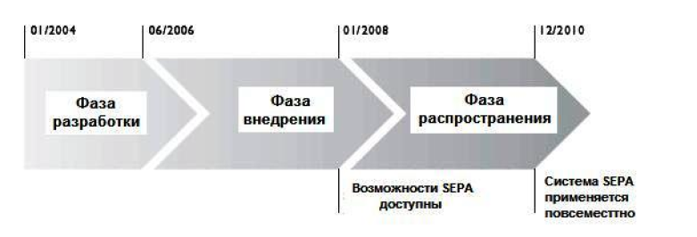

Приложение Д. РАСХОДЫ НА ПРОИЗВОДСТВО, ТРАНСПОРТИРОВКУ И УНИЧТОЖЕНИЕ НАЛИЧНОСТИ В США [10, с.41]

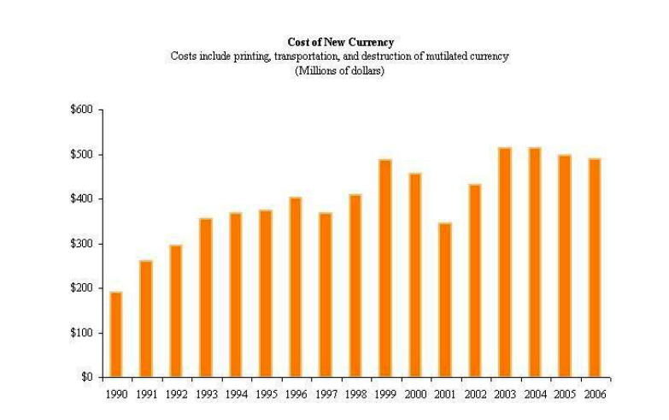

Приложение Е. ДОЛЯ НАЛИЧНЫХ ПЛАТЕЖЕЙ В СТРУКТУРЕ РОЗНИЧНЫХ ТРАНСАКЦИЙ В ЕВРОПЕ [10, С.41]

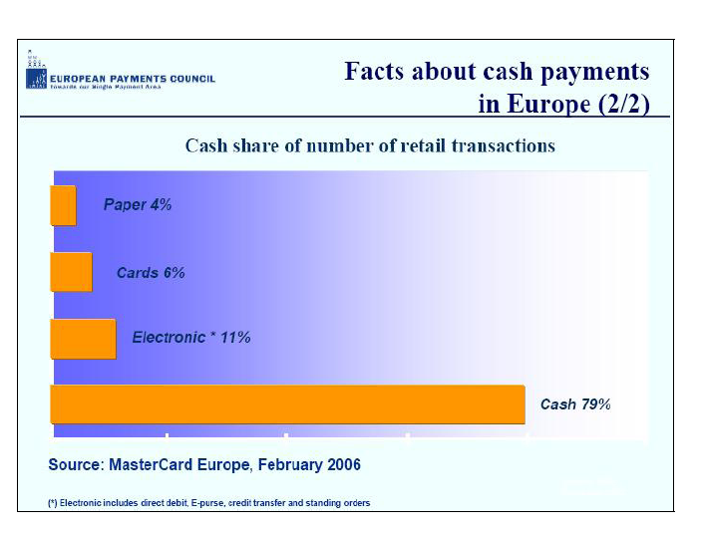

Приложение Ж. РАСПРОСТРАНЕННОСТЬ АМЕРИКАНСКОЙ ВАЛЮТЫ В МИРЕ [10, С.43]

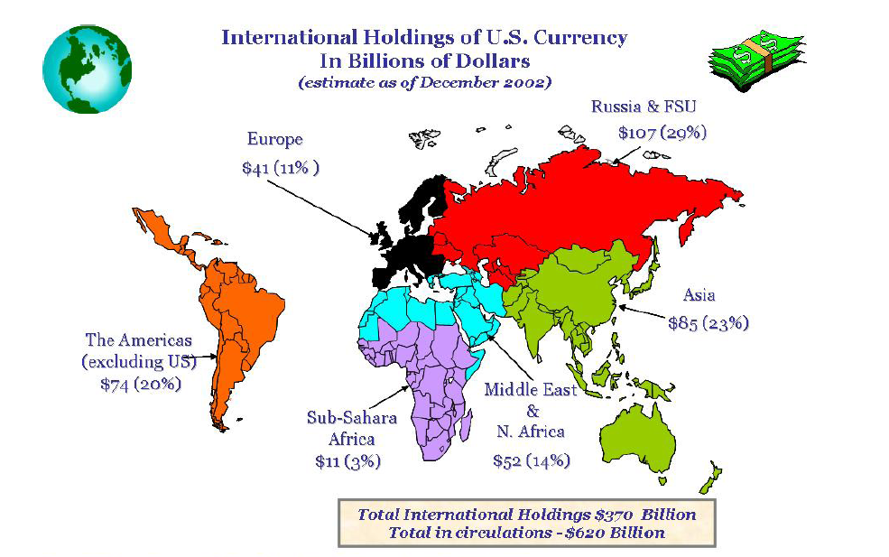

Приложение З. МИРОВОЙ ОБОРОТ НАЛИЧНЫХ ДОЛЛАРОВ СОЕДИНЕННЫХ ШТАТОВ, млрд.долл. [10, с.43]

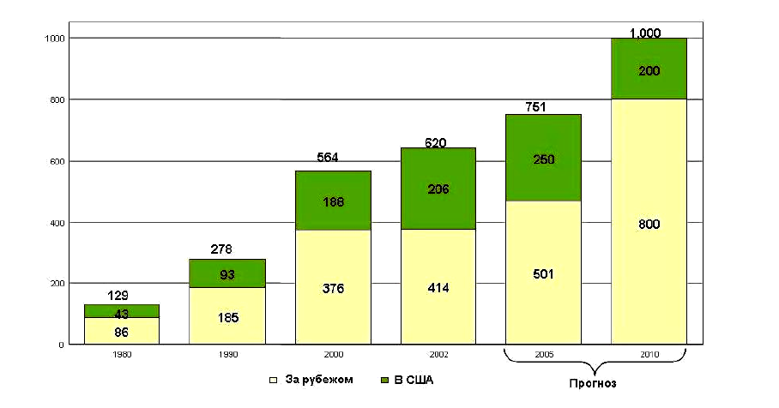

РОСТ НАЛИЧНОЙ ДЕНЕЖНОЙ МАССЫ В РОССИИ

